杂交育种与诱变育种
一：【考点解读】
1、简述杂交育种的概念，举例说明杂交育种方法的优点和不足。
2、举例说出诱变育种在生产中的应用。 3、讨论遗传和变异规律在生产实践中的应用。
学习重点：遗传和变异规律在改良农作物和培养家畜品种等方面的应用。
学习难点：杂交育种和诱变育种的优点和局限性。
二：【知识梳理】
（一）、杂交育种
1.概念：是将两个或多个品种的 性状通过交配集中一起，再经过选择和培育，获得新品种的方法。
2.原理： 。通过 产生新的 ，从而产生新的优良性状。
3.优点：可以将两个或多个优良性状集中在一起。
4.缺点：不会创造新 ，且杂交后代会出现 ，育种过程缓慢，过程复杂。
（二）、诱变育种
1.概念：指利用 或 因素来处理生物，使生物产生 ，利用这些变异育成新品种的方法。
2.诱变原理：
3.诱变因素：
（1）物理：X射线，紫外线，γ射线等。
（2）化学：亚硝酸，硫酸二乙酯等。（3）生物：病毒等
4.优点：可以在较短时间内获得更多的优良性状。
5.缺点：因为基因突变具有 且有利的突变 ，所以诱变育种具有一定盲目性，利用理化因素来提高生物突变率，需要处理大量的生物材料，再进行选择培育。
（三）、四种育种方法的比较
 | 杂交育种 | 诱变育种 | 多倍体育种 | 单倍体育种
原理
方法 |  | 激光、射线或化学药品处理 | 处理 或幼苗 | 后
优点 | 可集中优良性状 | 时间短 | 器官大和营养物质含量高
缺点 | 育种年限长 | 盲目性及突变频率较低 | 动物中难以开展 | 成活率低，只适用  于植物
举例 | 高杆抗病与矮杆感病杂交获得矮杆抗病品种 | 高产青霉菌株的育成 | 三倍体西瓜 | 抗病植株的育成
三：【例题精析】
例题：下图中A－E表示几种不同育种方法
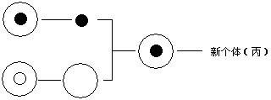
甲
A.

乙

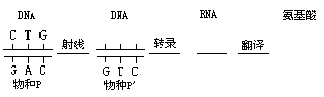
B. ①
③

①
C. AABBDD × RR ABDR AABBDDRR
普通小麦 黑麦 不育杂种 小黑麦

DDTT × ddtt F₁ F₂ 能稳定遗传的
D. 高秆 矮秆 矮秆抗锈病的品种
抗锈病 易染锈病
① ② ③
DDTT × ddtt F₁ 配子 幼苗 能稳定遗传的
E. 高秆 矮秆 矮秆抗锈病的品种
抗锈病 易染锈病

F. 其它生物基因
植物细胞 新细胞 具有新性状的植物体
①
A： B： C： D：
E： F：
三：【例题精析】
例1：请分析下列两个实验：
⑴、用适当浓度的生长素溶液处理未授粉的番茄花蕾，子房发育成无籽番茄。
⑵、用四倍体与二倍体西瓜杂交，获得三倍体西瓜植株，给其雌蕊授以二倍体西瓜的花粉
子房发育成无籽西瓜。试问：
⑴、番茄的无籽性状是否能遗传？ 若取这番茄植株的枝条扦插，长成的植株所结果实中是否有种子？ 。
⑵、三倍体无籽西瓜无性繁殖后，无籽性状是否能遗传？ 若取这植株的枝条扦插，长成的植株的子房壁细胞含有 个染色体组。
例2：已知水稻抗病（R）对感病（r）为显性，有芒（B）对无芒（b）为显性，两种基因自由组合，体细胞染色体数为24条。现用单倍体育种方法选育抗病、有芒水稻新品种。据此回答下列问题：
（1）诱导单倍体所用的花药，应取自基因型为 的植株。
（2）为获得上述植株，应采用基因型为 和 的两亲本进行杂交。
（3）在培养过程中，单倍体有一部分能自然加倍成为二倍体植株，该二倍体植株花粉表现 （可育或不育），结实性为 （结实或不结实），体细胞染色体数为 。
（4）在培养过程中，一部分花药壁细胞能发育成植株，该植株花粉表现 （可育或不育），结实性为 （结实或不结实），体细胞染色体数为 。
（5）自然加倍植株和花药壁植株中都存在抗病、有芒的表现型。为获得稳定遗传的抗病、有芒新品种，本实验应选以上两种植株中的 植株，因为自然加倍植株 ，花药壁植株 。
（6）鉴别上述自然加倍植株和花药壁植株的方法是
. 。
四：【高考回顾】
(08江苏生物)23．下列关于育种的叙述中，错误的是
A．用物理因素诱变处理可提高突变率 B．诱变育种和杂交育种均可形成新的基因
C．三倍体植物不能由受精卵发育而来 D．诱变获得的突变体多数表现出优良性状
(08广东生物)8．改良缺乏某种抗病性的水稻品种，不宜采用的方法是
A．诱变育种 B．单倍体育种
C．基因工程育种 D．杂交育种
(08广东生物)24．对于低温诱导洋葱染色体数目变化的实验，正确的描述是
A．处于分裂间期的细胞最多
B．在显微镜视野内可以观察到二倍体细胞和四倍体细胞
C．在高倍显微镜下可以观察到细胞从二倍体变为四倍体的过程
D．在诱导染色体数目变化方面，低温与秋水仙素诱导的原理相似
(08广东理基)44．关于多倍体的叙述，正确的是
A．植物多倍体不能产生可育的配子 B．八倍体小黑麦是用基因工程技术创造的新物种
C．二倍体植株加倍为四倍体后，营养成分必然增加 D．多倍体在植物中比在动物中更为常见
五：【练习反馈】
1、两个亲本的基因型分别为AAbb和aaBB，这两对基因按自由组合定律遗传,要培育出基因型为aabb的新品种，最简捷的方法是（ ）
A、单倍体育种 B、杂交育种 C、人工诱变育种 D、细胞工程育种
2、以下关于生物变异的叙述，正确的是（ ）
A、基因突变都会遗传给后代 B、基因碱基序列发生改变，不一定导致性状改变
C、染色体变异产生的后代都是不育的 D、基因重组只发生在生殖细胞形成过程中
3、.AABB和aabb的植株杂交，其F₂的新类型中能稳定遗传的个体占F₂总数的（ ）
A．1/4 B．3/16 C．1/8 D．1/16
4、在一块栽种红果番茄的田地里，农民发现有一株番茄的一枝条结出黄色番茄，这是因为该枝条发生了（ ）
A、细胞质遗传 B、基因突变
C、基因重组 D、染色体变异
5、假如水稻高秆（D）对矮秆（d）为显性，抗稻瘟病（R）对易感染稻瘟病（r）为显性，两对性状独立遗传。用一个纯合易感染病的矮秆品种（抗倒伏）与一个纯合抗病高秆（易倒伏）杂交，F₂代中出现即抗病又抗倒伏类型的基因型及其比例是 （ ）
A．ddRR， 1/8 B．ddRR，1/16和 ddRr， 1/8
C．ddRr， 1/16 D．DDrr，1/16和 DdRR，1/8
6．下面列举几种可能诱发基因突变的原因，其中哪项是不正确的（ ）
A、射线的辐射 B、杂交 C、激光照射 D、秋水仙素处理
7、用四倍体水稻的花粉通过人工离体培养，育成的植株是 （ ）
A、二倍体 B、 单倍体 C、 四倍体 D、多倍体
8．将纯种小麦播种于生产田，发现边际和灌水沟两侧的植株总体上比中间的长得好。产生这种现象的原因是
A． 基因重组引起性状分离 B．环境引起性状变异
C．隐性基因突变成为显性基因 D．染色体结构和数目发生了变化
9．一般地说，干旱条件下育成的作物品种，适于在干旱地区种植；潮湿条件下育成的作物品种，适于在潮湿地区种植。在这里，干旱和潮湿条件所起的作用是
A．诱发基因突变 B．引起染色体变异
C．选择基因型 D．导致基因重组
10．已知普通小麦是六倍体，含42条染色体。有关普通小麦的下列叙述中，错误的是
A．它的单倍体植株的体细胞含21条染色体
B．它的每个染色体组含7条染色体
C．它的胚乳含3个染色体组
D．离体培养它的花粉，产生的植株表现高度不育
11、下图为6种不同育种方法的示意图。据图回答：
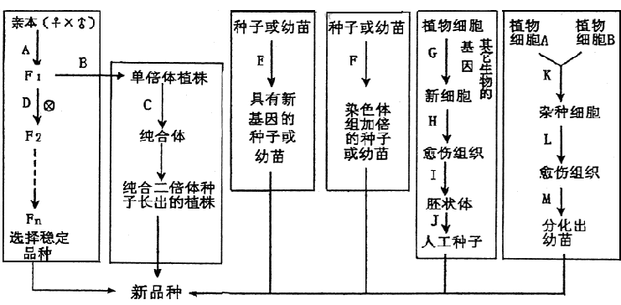

（1）图中A至D方向所示的途径表示 育种方式，A→B→C的途径表示
育种方式。这两种育种方式中后者的优越性主要表现在 。
（2）B常用的方法为 。
（3）E方法所用的原理是 ，所用的方法如 、 。
（4）C、F过程中最常采用的药剂是 ，其作用的原理
。
（5）由G到J的过程中涉及的生物工程技术有 和 。
12．现在三个番茄品种，A品种的基因型为AABBdd，B品种的基因型为AabbDD，C品种的基因型为aaBBDD。三对等位基因分别位于三对同源染色体上，并且分别控制叶形、花色和果形三对相对性状。请回答：
（1）如何运用杂交育种方法利用以上三个品种获得基因型为aabbdd的植株？（用文字简要描述获得过程即可）
（2）如果从播种到获得种子需要一年，获得基因型为aabbdd的植株最少需要几年？
（3）如果要缩短获得aabbdd植株的时间，可采用什么方法？（写出方法的名称即可）
3．科学家利用辐射诱变技术处理红色种皮的花生，获得一突变植株，其自交所结的种子均具紫色种皮。这些紫色种皮的种子长成的植株中，有些却结出了红色种皮的种子。
（1）上述紫色种皮的花生种子长成的植株中，有些结出了红色种皮种子的原因是_____________________________________________。
（2）上述紫色种皮的种子，可用于培育紫色种皮性状稳定遗传的花生新品种。假设花生种皮的紫色和红色性状由一对等位基因控制，用文字简要叙述获得该新品种的过程： _____________________________________________。

